УДК третьего уровня *(сверяйте по: http://ofernio.ru/portal/search_index.php или http://teacode.com/online/udc)*

Мониторинг результатов научной деятельности сотрудников высших учебных заведений

*Своевременная актуализация данных о своей деятельности НПР имеет прямое влияние на показатели эффективности вуза, поскольку, обладая «свежими» данными, вуз может их использовать для участия в различных конкурсах, грантах и т.д.*

|  |  |  |
| --- | --- | --- |
| Ю. А. Желдак | В. А. Соловьев | П. С. Ложников |
| Омский государственный технический университет | | |

***Аннотация* –** В аннотации не дублируется заголовок. В аннотации раскрывается содержание статьи: актуальность темы, цель и задачи исследования, методы исследования, результат и его обсуждение, выводы. Формат аннотации: текст (от 500 знаков) набирается шрифтом Times New Roman 10 пунктов, слова «Аннотация» и «Ключевые слова» выделяются курсивом. Без переноса. Не используйте аббревиатуры в заголовке и аннотации. (10 шрифт). Текст набирается в редакторе Microsoft Word или аналогичном и представляется в формате Word 2003. Верхнее и нижнее поля – 3 см, левое и правое поля – 2,5 см., шрифт Times New Roman 12 пунктов, одинарный интервал. Абзац – 0,5. Выравнивание – по ширине. Без переноса.

***Ключевые слова –*** от 5 – 7 ключевых слов и словосочетаний (10 шрифт)

1. **Введение**

**Е**

ЖЕГОДНО Министерство образования и науки Российской федерации издает приказ, согласно которому высшие учебные заведения должны представить данные о деятельности образовательных организаций по форме согласно приложению приказа (приказ Минобрнауки России № 583 от 3 августа 2012 г., приказ Минобрнауки России № 637 от 1 августа 2013 г., приказ Минобрнауки России № 190 от 17 марта 2014 г., приказ Минобрнауки России № 154 от 6 марта 2015 г.). Важность проведения такого массового мониторинга подчеркнул министр образования и науки Российской Федерации Д.В. Ливанов, подводя итоги результатов деятельности созданных в каждом субъекте Российской Федерации рабочих групп, которые должны были проанализировать данные, предоставленные вузами. Он отметил [1]: «Мы впервые провели полномасштабную диагностику качества высшего образования. Ничего подобного ранее не было. Важно, что все вузы прошли оценку по единым и понятным критериям. Теперь у нас есть полный свод данных о качестве образования в каждом филиале, вузе, регионе. Любой человек может, зайдя на сайт Министерства, оценить, насколько хорошо тот или иной вуз функционирует. Эти данные должны стать сигналом для дальнейшей работы».

1. **ПОКАЗАТЕЛИ ДЕЯТЕЛЬНОСТИ ВУЗА И ЕГО СОТРУДНИКОВ**

Целью ежегодного самообследования является отнесение вузов к одной из категорий по эффективности их деятельности [2]:

* образовательное учреждение имеет признаки неэффективности, связанные со спецификой его деятельности;
* образовательное учреждение является неэффективным и нуждается в оптимизации деятельности;
* образовательное учреждение является неэффективным и нуждается в реорганизации.

Отчет о самообследовании вуза содержит данные о показателях своей деятельности по 50 параметрам. Наиболее важными из них выступают [3]:

1. Образовательная деятельность: средний балл ЕГЭ студентов, принятых по результатам ЕГЭ на обучение по очной форме по программам подготовки бакалавров и специалистов за счет средств соответствующих бюджетов бюджетной системы Российской Федерации или с оплатой стоимости затрат на обучение физическими и юридическими лицами (средневзвешенное значение).
2. Научно-исследовательская деятельность: объем НИОКР в расчёте на одного научно-педагогического работника (НПР).
3. Международная деятельность: удельный вес численности иностранных студентов, завершивших освоение основной образовательной программы высшего профессионального образования, в общем выпуске студентов (приведённый контингент).
4. Финансово-экономическая деятельность: доходы вуза из всех источников в расчете на одного НПР.
5. Инфраструктура: общая площадь учебно-лабораторных зданий в расчете на одного студента (приведенного контингента), имеющихся у вуза на праве собственности и закрепленных за вузом на праве оперативного управления.

Таким образом, подразделениям вуза приходится ежегодно заниматься сбором большого числа показателей и оформлением множества отчетных форм. Но данные, из которых складываются эти формы и отчеты, зачастую, предоставляются сотрудниками не всегда своевременно. Своевременная актуализация данных о своей деятельности НПР имеет прямое влияние на показатели эффективности вуза, поскольку, обладая «свежими» данными, вуз может их использовать для участия в различных конкурсах, грантах и т.д.

Проблема мотивации поддержки в актуальном состоянии НПР своих данных решается переходом вузов на систему эффективных контрактов [4]. Согласно определению, данному на сайте Минобрнауки РФ, эффективный контракт представляет собой трудовой договор с работником, в котором конкретизированы его должностные обязанности, условия оплаты труда, показатели и критерии оценки эффективности деятельности для назначения стимулирующих выплат в зависимости от результатов труда и качества оказываемых государственных (муниципальных) услуг, а также меры социальной поддержки [5]. Для того, чтобы оценить эффективность работы сотрудника, вузы вводят системы рейтинга, учитывающие различные показатели, объединенные в группы (необходимые для отчетности в Минобрнауки РФ):

* выпуск учебно-методических изданий;
* наличие научных публикаций;
* получение сотрудником патентов и свидетельств;
* руководство аспирантами и докторантами;
* и др.

Таким образом, перед вузами стоят следующие задачи:

1. Автоматизация сбора данных о деятельности сотрудников, которые представлены, так называемыми наукометрическими показателями (публикации, учебно-методические издания, патенты, выполнение научно исследовательской работы (НИР), и др.).
2. Поддержание этих данных в актуальном состоянии.
3. Обеспечение доступности статистики по этим данных на сайте вуза.
4. Генерации автоматических отчетов и форм для предоставления их в Минобрнауки РФ.

Для решения этих задач в вузах разрабатываются электронные системы [6], в которые НПР, после регистрации в качестве пользователей, могут вносить свои отчетные показатели. Далее речь пойдет о подходе к реализации системы, позволяющей формировать личные карточки сотрудников (портфолио), содержащие рейтинговые показатели, которые являются приоритетными для вуза при подготовке внешних отчетов.

1. **ЭЛЕКТРОННОЕ ПОРТФОЛИО УЧЕНОГО КАК СЕРВИС**

В современных условиях академической мобильности, когда НПР одновременно могут быть трудоустроены в нескольких организациях, перед которыми стоят одинаковые задачи учета наукометрических показателей, возникает необходимость создания универсального всеобщего сервиса ведения электронного портфолио.

У авторов имеется опыт создания облачного сервиса и платформы [7,8]. Основные принципы могут быть переложены на систему формирования и управления электронным портфолио, условно обозначим её S, данные из которой можно будет экспортировать в удобном для вуза формате. Сотрудник вуза может зарегистрироваться в такой системе и вести учет своих наукометрических показателей. При этом вузовская информационная система, работающая с электронными личными кабинетами или портфолио сотрудников, сможет импортировать данные к себе через специально предоставленные программные интерфейсы информационной системы S, в табличном виде или в XML формате. Таким образом, если НПР решит устроится по совместительству в другой вуз, то ему будет достаточно просто передать данные о своей научной и учебной деятельности в другую организацию, для этого достаточно будет предоставить ссылку, с помощью которой можно будет осуществить экспорт его данных из информационной системы поддержки электронного портфолио S, и загрузить их в информационную систему, используемую в новом вузе.

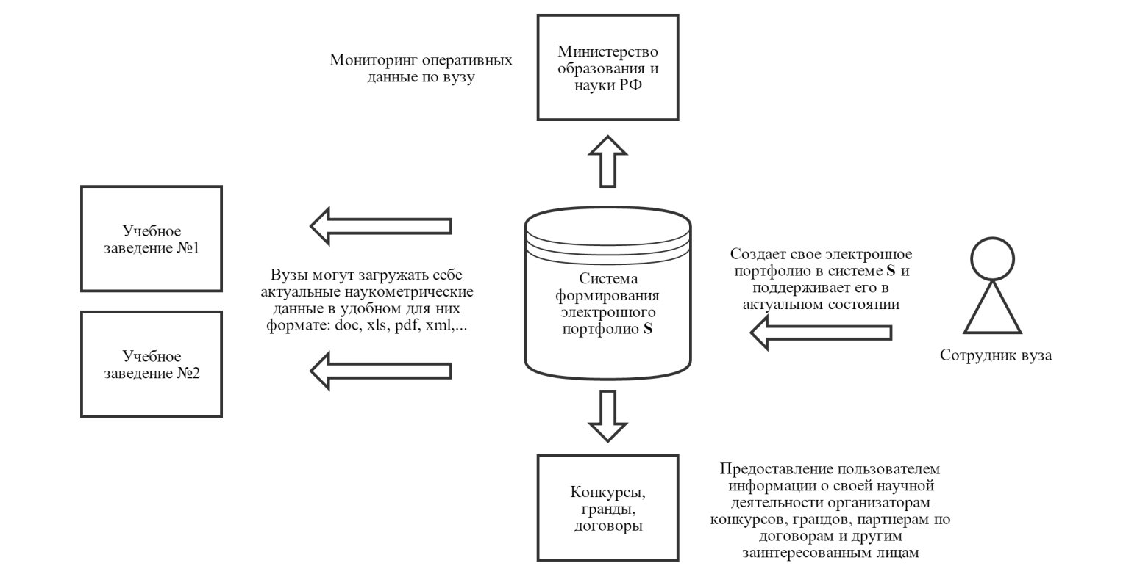

Рис. 1. Схема мониторинга результатов научной деятельности

1. **Выводы и заключение**

В заключении стоит отметить, что на сегодняшний день подобная информационная система S видится актуальной и востребованной, поскольку на волне массовых проверок вузов со стороны Министерства образования и науки Российской Федерации, учебные заведения спешат закупать или разрабатывать свои системы, однако, как уже говорилось выше, для рядовых сотрудников это оборачивается дополнительной головной болью, поскольку их ставят перед фактом необходимости обучатся работе с новой информационной системой, которая зачастую создавалась только для того, чтобы удовлетворить критериям проверяющей комиссии. На практике же такие информационные системы не всегда оказываются удобными из-за недостаточной проработанности. Опять же это не решает проблемы с сотрудниками, работающими в нескольких учебных заведениях. Для них подобные нововведения существенно усложняют повседневную работу, и зачастую приводят к конфликтам с руководством.

Как уже отмечалось пользователями или потребителями предлагаемой информационной системы S могут выступать, кроме сотрудников вузов, и самих вузов, еще организаторы конкурсов и грандов. При формировании заявки обычно требуется указывать результаты научной деятельности ученого или коллектива за последние несколько лет. Эти данные можно также, как и вузу, передавать организаторам (учредителям) в любом удобном для них виде. Для Министерства образования и науки Российской Федерации предлагается генератор укрупненных отчетов как по вузам, так и по регионам. Актуальные данные позволят оперативно отслеживать разрабатываемые в вузах направления, проводить мониторинг по приоритетным направлениям развития науки и техники.

**ССЫЛКИ**

1. Минобрнауки РФ опубликовало результаты мониторинга деятельности вузов. [Электронный ресурс] // ГАРАНТ EDUCATION [Офиц. сайт]. URL: http://edu.garant.ru/relevant/main/427658/ (дата обращения: 20.08.2015).
2. В России дан старт проведению очередного мониторинга эффективности вузов. [Электронный ресурс] // ГАРАНТ EDUCATION [Офиц. сайт]. URL: http://edu.garant.ru/relevant/main/488646/ (дата обращения: 20.08.2015).
3. Приложение к приказу Министерства образования и науки Российской Федерации от 1 августа 2013 г. № 637 «О проведении мониторинга эффективности образовательных организаций высшего образования».
4. Эффективный контракт. [Электронный ресурс] // Министерство образования и науки Российской Федерации [Офиц. сайт]. URL: минобрнауки.рф/открытое_министерство/эффективный-контракт (дата обращения: 21.08.2015).
5. Распоряжение Правительства Российской Федерации от 30 апреля 2014 года № 722-р.
6. Желдак Ю.А., Кравченко К.В., Ложников П.С. Адаптация информационной системы приемной комиссии к изменениям правил приема в вуз // Сборник научных трудов 15-й международной научно-практической конференции "Новые информационные технологии в образовании" (Применение технологий "1С" для формирования инновационной среды образования и бизнеса) 3 - 4 фев. 2015 г. / Под ред. Чистова Д.В. - Ч.2. - М.: ООО "1С-Паблишинг", 2015. - C. 70-73 http://www.1c.ru/rus/partners/training/edu/theses/?y=2015&s=91&t=2451
7. Ложников П.С. Облачная система идентификации пользователей по рукописным паролям «SIGNTOLOGIN» // Электроника инфо. – 2013. №6 (96). – С. 74-76.
8. Ложников П.С. Реализация метода верификации пользователей по динамике написания автографа на облачной платформе // Тезисы докладов и лекций международной школы-конференции «Математические проблемы информатики» 20-27 сентября 2013 г. – Омск: Изд-во ОмГТУ, 2013. – С. 29-31.

**СВЕДЕНИЯ ОБ АВТОРЕ**

|  |  |  |
| --- | --- | --- |
| Ю. А. Желдак | П. С. Ложников | В. А. Соловьев |
| E-mail: zheldak@omgtu.ru | Spin-код: 4324-2543  E-mail: lozhnikov@gmail.com | Spin-код: 4593-8312  E-mail: v.a.solovev@gmail.com |